
ESTADO DE SANTA CATARINA
SECRETARIA DE ESTADO DA SAÚDE
SUPERINTENDÊNCIA DE SERVIÇOS ESPECIALIZADOS E REGULAÇÃO

PROTOCOLO DE REGULAÇÃO DAS SOLICITAÇÕES DE TRANSFERÊNCIA DE PACIENTES PARA LEITO EM HOSPITAL DE RETAGUARDA CLÍNICA (CURTA PERMANÊNCIA) – MACRORREGIÃO DA GRANDE FLORIANÓPOLIS.
1.OBJETIVO

Este documento tem por objetivo estabelecer o fluxo de encaminhamentos dos pacientes com perfil para ocupação de leitos de Retaguarda Clínica, conforme preconiza aPortaria GM/MS 2.395 de 10 de novembro de 2011.
Os leitos de Retaguarda Clínica visam atender os pacientes dos Hospitais, Prontos Atendimento (PA) e das Unidades de Pronto Atendimento (UPA) – Porta de Entrada da RUE, com quadros clínicos de média complexidade, de curta e média permanência, da Rede de Atenção à Saúde dos hospitais habilitados como Retaguarda Clínica pelo Ministério da Saúde, que são apoio da Rede de Urgência e Emergência — RUE.
As transferências dos pacientes para os Hospitais de Retaguarda Clínica visam à proteção da saúde do usuário, proporcionando melhores condições de hotelaria e assistência humanizada. Assim, possibilita atualização do fluxo interno de pacientes em unidades hospitalares terciárias, ou seja, de alta complexidade, e garante o acesso à internação para as Portas de Entrada da Rede de atenção à Saúde com assistência qualificada e humanizada.

2. ABRANGÊNCIA
Esta (instrução) normativa abrange os 22 municípios da Grande Florianópolis: Águas Mornas, Alfredo Wagner, Angelina, Anitápolis, Antônio Carlos, Biguaçu, Canelinha, Florianópolis, Garopaba, Governador Celso Ramos, Leoberto Leal, Major Gercino, Nova Trento, Palhoça, Paulo Lopes, Rancho Queimado, Santo Amaro da Imperatriz, São Bonifácio, São João Batista, São José, São Pedro de Alcântara e Tijucas.

3.PERFÍL DOS HOSPITAIS DE RETAGUARDA CLÍNICA (Curta permanência)
De acordo com a Portaria 2395/2011 no seu Art. 14:
As enfermarias clínicas de retaguarda serão consideradas qualificadas quando atenderem aos seguintes critérios:
I - Estabelecimento e adoção de protocolos clínicos, assistenciais e de procedimentos administrativos;
II - Equipe de médicos, enfermeiros e técnicos em enfermagem compatível com o porte da enfermaria clínica de retaguarda, bem como suporte para especialidades nas 24 (vinte e quatro) horas do dia e em todos os dias da semana;
III - Organização do trabalho das equipes multiprofissionais de forma horizontal, em regime conhecido como "diarista", utilizando-se prontuário único, compartilhado por toda a equipe;
IV - Implantação de mecanismos de gestão da clínica visando à qualificação do cuidado, eficiência de leitos, reorganização dos fluxos e processos de trabalho e implantação de equipe de referência para responsabilização e acompanhamento dos casos;
V - Articulação com os Serviços de Atenção Domiciliar da Região de Saúde, quando couber;
VI - Garantia de realização dos procedimentos diagnósticos e terapêuticos necessários à complexidade dos casos;
VII - Garantia do desenvolvimento de atividades de educação permanente para as equipes, por iniciativa própria ou por meio de cooperação;
VIII - submissão da enfermaria clínica à auditoria do gestor local;
IX - regulação integral pelas Centrais de Regulação de Leitos;
X - taxa de ocupação média mínima de 85% (oitenta e cinco por cento); e
XI - Média de Permanência de, no máximo, 10 (dez) dias de internação.

4.HOSPITAIS COM LEITO DE RETAGUARDA CLÍNICA (curta permanência)
- Hospital São Francisco – Santo Amaro da Imperatriz – 10 leitos – PT 2400/2016
- Hospital Regional de Biguaçu – Biguaçu – 22 leitos – PT 4141- 30/12/2017 PT 808/2018
5. CRITÉRIOS CLÍNICOS E LEGAIS PARA TRANSFERÊNCIA DOS PACIENTES
A Unidade Solicitante/Médico assistente deverá fazer contato diretamente com oHospitalExecutante para a transferência do paciente que preencher os critérios abaixo relacionados, não podendo haver prejuízo ao tratamento do paciente:

Paciente com perfil para ocupar Leito de Retaguarda Clínica:
- Consentimento do paciente e/ou familiar responsável (formulário Anexo II);
- Diagnóstico definido e exames complementares necessários já realizados;
- Clinicamente estável e já com a imobilização gessada realizada, se for o caso;
- Pacientes de Clínica Médica, estáveis, com feridas que necessitem de cuidados e tratamentos;
- Pacientes que necessitam de curativos ou medicação EV por mais tempo;
- Avaliação (anexa) do médico responsável pela solicitação de transferência e orientação técnica para continuidade terapêutica;
- Poderá ser realizada, no Hospital de Retaguarda, coleta de material através de swab retal para cultura e TSA. Podendo ser solicitado outras culturas de pele, secreções, etc., se forem necessário, conforme protocolo interno de cada unidade receptora, não sendo justificativa para não aceitar transferência de pacientes para leitos de retaguarda.

6.ROTINAS DE TRANSFERÊNCIA

Após a definição pela equipe assistente de que o paciente é elegível para ocupar o leito de Retaguarda Clínica e o Consentimento da família se inicia o processo de transferência:
Depois de identificado o paciente com possibilidade de transferência para leito de retaguarda e autorização de transferência por parte dos familiares, o médico assistente preenche o formulário padrão (Anexo I) e obrigatoriamente o encaminha por e-mail para o Hospital Executante. Também poderá fazer contato por telefone para melhor esclarecimento do caso.

7.UNIDADES HOSPITALAR SOLICITANTE PROVIDENCIARÁ PARA A TRANSFERÊNCIA OS SEGUINTES SOCUMENTOS:
- A cópia da última prescrição/evolução médica que antecede a transferência, como também cópia de exames complementares que deverá ser encaminhada junto ao paciente.
- Cópia do Termo de Consentimento familiar (Anexo II);
- Cópia do histórico e evolução de enfermagem;
- Relatório médico para encaminhamento;

8.CONTRA REFERÊNCIA EM CASOS DE INTERCORRÊNCIA
a) Em caso de agravamento do quadro clínico com risco de morte, o Serviço de Atendimento as Urgências (SAMU) fará a regulação para Unidade de Referência.
b) Nos casos em que houver piora no quadro clínico e necessidade de retorno a instituição de origem, o médico assistente do Hospital de Retaguarda deverá realizar contato telefônico com a CRIH/MR, e encaminhamento por escrito em separado ou na ficha de evolução clínica. O médico assistente será responsável pelo paciente até a chegada ao hospital de origem.
c) Quando as intercorrências ocorrerem sem a presença do médico assistente no Hospital de Retaguarda, cabe ao enfermeiro da unidade acionar o plantonista da emergência do hospital que tomará a conduta necessária e entrará em contato com o médico do paciente.
d) O transporte para o encaminhamento ao Hospital de Origem será de responsabilidade do Hospital da Retaguarda e nos casos de urgência será de responsabilidade do SAMU;
e) A cópia da última prescrição/evolução médica que antecede a transferência, como também cópia de exames complementares que deverá ser encaminhada junto ao paciente.

9.TRANSPORTE

- O Hospital solicitante fará o transporte com ambulância branca e nos casos de impossibilidade poderá solicitar o transporte junto a SMS de origem do paciente.
- O transporte deverá ocorrer com a assistência do Técnico de Enfermagem do hospital solicitante e o acompanhante deverá acompanhá-lo.
- O horário de solicitação de transporte será de acordo com a necessidade, e concordância das partes envolvidas.
- Para pacientes com colonização por bactérias multirresistentes, deve ser realizado transporte utilizando os métodos adequados de isolamento e precaução de contato.

10. ALTA HOSPITALAR
O paciente poderá ter alta hospitalar nas seguintes situações:
- Alta por cura ou melhora: quando o tratamento do paciente não necessitar mais de internação hospitalar, devendo continuar seu tratamento em casa sob os cuidados através da Rede Básica de Assistência do município de origem, e nesse caso também deverá ser referenciado pelo médico/enfermeiro assistente do Hospital de Retaguarda Clínica.
- Alta por Transferência: o paciente poderá ser transferido para outras Unidades Hospitalares, caso haja intercorrências clínicas que demandem uma assistência de maior complexidade;
- Alta Administrativa: poderá ser realizada quando o paciente não aceitar receber o atendimento da equipe de saúde ou o mesmo não aceita e não permite a execução das prescrições, desde que esteja em pleno exercício de suas faculdades mentais;
- Alta por óbito: o óbito é atestado pela Unidade que está assistindo o paciente ou pelo médico que atendeu a intercorrência na Emergência. Em caso de óbito durante o transporte no trajeto hospital de origem x hospital de retaguarda, a responsabilidade pela emissão do atestado de óbito será do médico assistente dopaciente do hospital da origem do trajeto.

ESTADO DE SANTA CATARINA
SECRETARIA DE ESTADO DA SAÚDE
SUPERINTENDÊNCIA DE SERVIÇOS ESPECIALIZADOS E REGULAÇÃO

2. Passo a passo do Fluxograma de Transferência de pacientes para leito de retaguarda Clínica - MACRORREGIÃO DA GRANDE FLORIANÓPOLIS.

UNIDADE SOLICITANTE /MÉDICO ASSITENTE
- Elege o(s) paciente (s) com possibilidade de transferência para leito de Retaguarda Clínica;
- Verifica junto aos familiares à autorização de transferência (FORMULARIO MODELO ANEXO III);
- Preenche o formulário padrão de solicitação, (FORMULÁRIO MODELO ANEXOII);
- Encaminha o formulário de solicitação por E-MAIL para avaliação junto ao HOSPITAL EXECUTANTE;
- Simultaneamente faz contato por telefone com o HOSPITAL EXECUTANTE para melhor esclarecimento do caso.
A UNIDADE SOLICITANTE deverá manter atualizado o quadro clinico do paciente e havendo alteração que impossibilite a transferência, a UNIDADE EXECUTANTE deverá ser comunicada imediatamente.

HOSPITAL EXECUTANTE/MÉDICO
A solicitação é avaliada pelo HOSPITAL EXECUTANTE mediante as informações apresentadas no formulário padrão de solicitação e das informações recebidas quando do contato telefônico.
Informações adicionais podem ser solicitadas a UNIDADE SOLICITANTE pelo MÉDICO EXECUTANTE.
O HOSPITAL EXECUTANTE analisa a solicitação e devolve e-mail com informações do aceite ou não do paciente, caso contrário permanecerá em busca.
Localizado vaga oHOSPITAL EXECUTANTE devolve o E-MAIL a UNIDADE SOLICITANTE com as informações da disponibilidade de vaga.

UNIDADE SOLICITANTE /MÉDICO ASSITENTE
Confirmado a vaga pelo HOSPITAL EXECUTANTE a UNIDADE SOLICITANTE inicia o processo de transferência.
Para o processo de transferência A UNIDADE SOLICITANTE deverá
a) Conter em mãos os FORMULARIOS (anexo II e III) devidamente preenchidos e assinados;
b) EXECUTAR ALTA por transferência no registro de internação do paciente no SISREG;

HOSPITALEXECUTANTE
Recebe o paciente no leito de retaguarda clínica e insere a solicitação no SISREG com caráter de Urgência. A Solicitação deverá conter informações atualizadas do quadro clínico do paciente, informando nocampoCondições que Justificam a Internação: que se trata de solicitação de “TRANSFERENCIA PARA LEITO DE RETAGUARDA”.

A CRIH/MR/MÉDICO REGULADOR
Recebe a solicitação via SISREG do HOSPITAL EXECUTANTE, verifica habilitação do hospital para internação em leito de Retaguarda Clínica e se de acordo, aprova a internação.
Médico Regulador sinaliza aovideofonista da ocupação do leito de retaguarda clínica para o hospital especifico.
Videofonistainclui a internação no relatório do monitoramentomensal da taxa da ocupação, conforme o que preconiza a Portaria 2395/2011.

3. Fluxograma de Transferência de pacientes para leito de retaguarda Clínica - MACRORREGIÃO DA GRANDE FLORIANÓPOLIS.

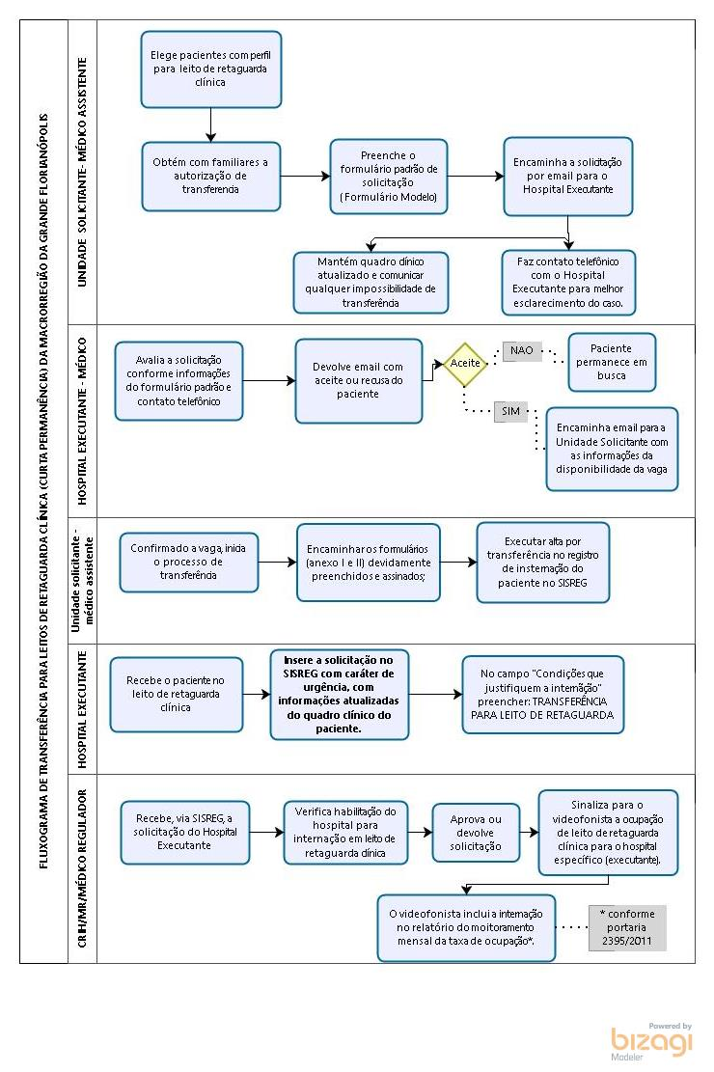

ESTADO DE SANTA CATARINA
SECRETARIA DE ESTADO DA SAÚDE
SUPERINTENDÊNCIA DE SERVIÇOS ESPECIALIZADOS E REGULAÇÃO

ANEXO I– Formulário para preenchimento da UNIDADE SOLICITANTE para solicitação de transferência de paciente para Hospital com Leito Clínico de Retaguarda.
UNIDADE/HOSPITAL: ___________________________________________________________________________________________________
Município: ___________________________________________Estado: ______________________________________________________________
Setor/Leito:__________________________________ Fone: (_____)________________________________________________________________
Médico Solicitante: __________________________________________Fone (_____)________________________________________________
Internação Atual SISREG. N°__________________________________________________________________________
Autorização Familiar:SIM( ) ________________________________________________________________________________________

TIPO DE LEITO: RETAGUARDA CLINICA ( ) CUIDADOS PROLONGADOS ( )

DADOS DO PACIENTE:
Nome: _________________________________________________________________________________Sexo: (M) __________________(F)
Idade: _____________ Município de Origem:____________________________Peso:_________________________________________

PA:______________FC:______________FR:_______________TEMP: ______________________________
Ins.Renal: ( ) diurese:____________________________DVA:( ) Qual?_________________glasglow:____________ Sat:____________ O2__________________
outros________________________ Insuficiência Cardíaca ( )___________________________________

Data da Internação:_____/_____/______
DIAGNÓSTICO: ___________________________________________________________________________________________________________________________________________________________________________________________________________________________________________________________________________________________________________
Quadro Clínico: ____________________________________________________________________________________________________________
_______________________________________________________________________________________________________________________________
____________________________________________________________________________________________________

Medicações:
Em uso:__________________________________________________________________________________________________________
Tempo de uso:__________________________________________________________________________________________________
Programação (até o final do tratamento)_________________________________________________________________

Paciente possui isolamento de contato:
Data dos Exames: Hemocultura___/___/______, Cultura de Urina___/____/___, Cultura de Secreção Respiratória:__/___/____; SWAB___/___/___.
Necessita de ALGUM procedimento cirúrgico:________ Qual_________________________________
Paciente em PO?_______________________________________DATA:_____/__________/_______

_________________ , ______/__________/2019__________________________horário
(ASSINATURA/CARIMBO MÉDICO)
ESTADO DE SANTA CATARINA
SECRETARIA DE ESTADO DA SAÚDE
SUPERINTENDÊNCIA DE SERVIÇOS ESPECIALIZADOS E REGULAÇÃO

ANEXO II– Formulário de Consentimento (FAMILIAR) para transferência de paciente para Hospital com Leito Clínico de Retaguarda
O paciente __________________________________________possui indicação para dar sequência a seu tratamento na Unidade Hospitalar____________________________________ _______________________________________,no município de ______________________ Habilitada pelo Ministério da Saúde como Hospital de Retaguarda Clínica.

Declaro que fui orientado (a) pela equipe multiprofissional, quanto ao quadro clínico do paciente e prosseguimento do tratamento.

Declaro estar ciente da condição clínica do paciente, que pode ocorrer intercorrência médica (como em qualquer outro caso), dando autonomia para equipe prestar assistência, inclusive a critério do médico assistente, retornar ao Hospital de origem.

Declaro também que recebi a orientação quanto à condição de acompanhante/responsável pelo paciente, ter sanado minhas dúvidas e estar ciente dos meus deveres e direitos.

Nome do Paciente ou Responsável:__________________________________________________________

Endereço: __________________________________________________________ Bairro_______________________ Município _________________________ UF _________
Documentos: n° RG _________________________CPF:______________________________

___________________________________, de _________2018. ____ horas

______________________________________________________________________________
(ASSINATURA PACIENTE/RESPONSÁVEL)

